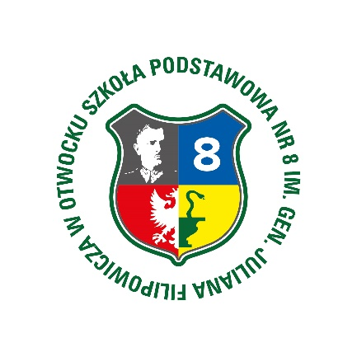
Szkoła Podstawowa nr 8 im. gen. J. Filipowicza w Otwocku
zaprasza do udziału w III edycji
Charytatywnego Konkursu Plastycznego
pod Patronatem Pana Prezydenta Miasta Otwocka - “Ozdoby bożonarodzeniowe, nie tylko na choinkę”.

Cele konkursu:

- Rozwijanie kreatywności, uzdolnień plastycznych oraz wrażliwości plastycznej dzieci.
- Rozbudzanie zainteresowań różnymi formami i technikami plastycznymi.
- Pielęgnowanie tradycji Świąt Bożego Narodzenia.

Regulamin konkursu:

Zadaniem konkursowym jest wykonanie przestrzennej, dowolnej pracy plastyczno-technicznej zgodnej z tradycjami Świąt Bożego Narodzenia, m.in. ozdoby choinkowe, stroiki oraz inne formy dekoracyjne.
Prace mogą być wykonane samodzielnie lub wspólnie z członkami rodziny, ale muszą być wolne od praw osób trzecich i w całości stanowić własność uczestnika/ uczestników konkursu.
Autorskie prawa do nadsyłanych prac konkursowych z chwilą ich otrzymania nabywa nieodpłatnie organizator konkursu.
Na prace (wraz z kartą zgłoszenia – zał. nr 1) czekamy do 13 grudnia w świetlicy szkolnej (Otwock ul. Żeromskiego 235).
Ilość składanych wytworów jest nieograniczona. Każda praca powinna zawierać etykietę z imieniem i nazwiskiem uczestnika/ uczestników, klasę i nazwę szkoły.

Wszystkie prace konkursowe zostaną przekazane na świąteczny kiermasz charytatywne na rzecz Fundacji Domowe Hospicjum Dziecięce “Promyczek”.
O wynikach i przyznanych nagrodach poinformujemy na stronie naszej szkoły oraz e-mailowo.
Organizator przyzna nagrody w dwóch kategoriach wiekowych:
- Klasy 1-3
- Klasy 4-8

Szczegółowe informacje dotyczące konkursu można uzyskać pod adresem mailowym u organizatora sp8@oswiata-otwock.pl oraz u opiekuna konkursu pani Małgorzaty Szczepanik: mszczepanikluty@gmail.com.

